ZBIORNIKI ZASILAJĄCE POZIOME ZZP
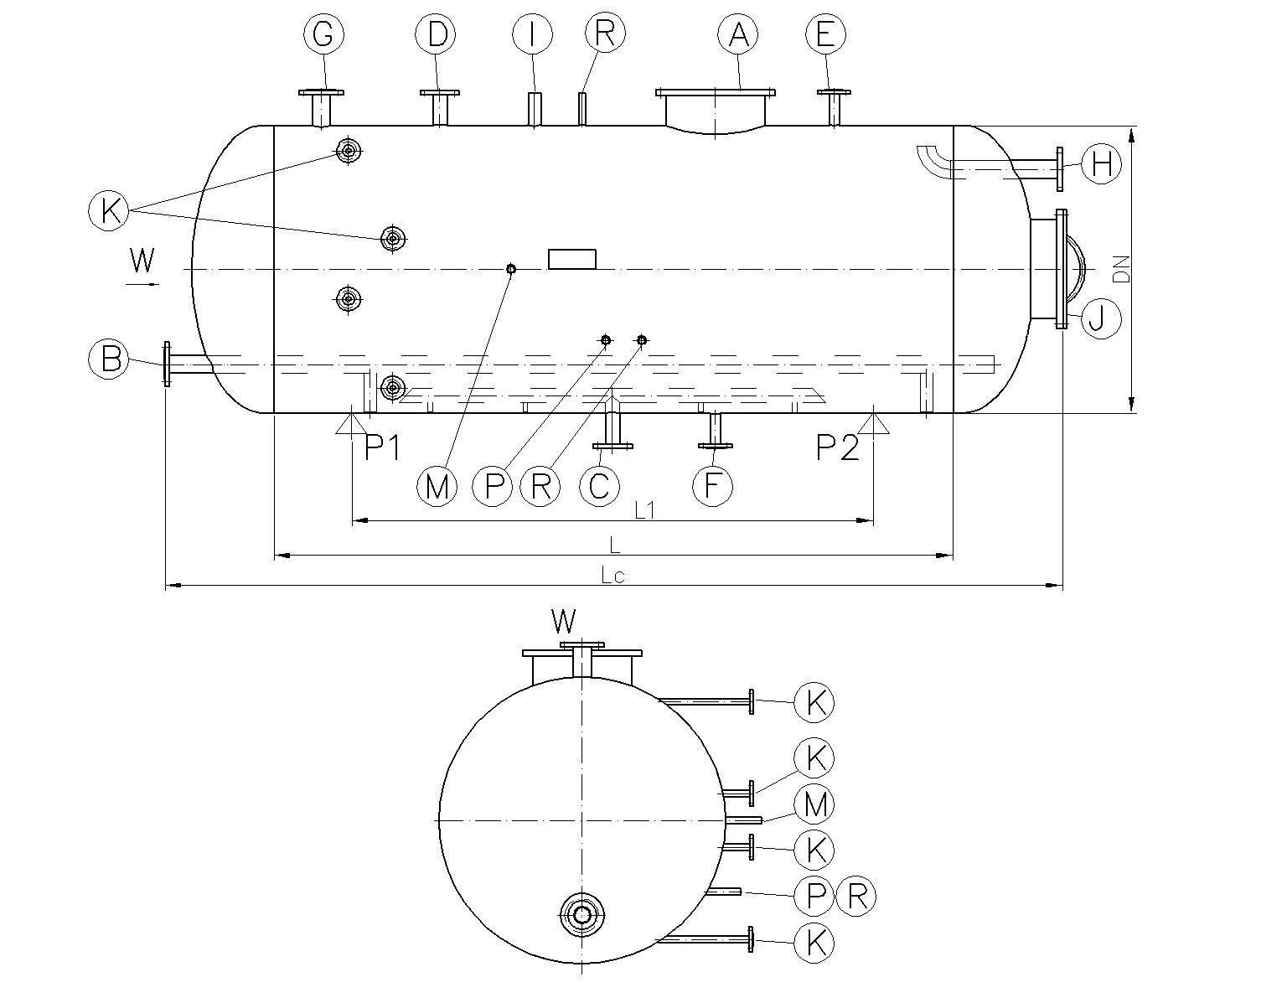

A – króciec pod odgazowywacz  B – doprowadzenie pary  C – króciec pompy  D – króciec pary z rozprężacza (DN 50)  E – króciec przer. próżni  F – króciec spustowy  G – króciec zaworu bezpieczeństwa  H – króciec przelewowy | I – sonda pomiarowa (gw. wew, Rp 1 ¼”)  J – właz rewizyjny (DN 400)  K – króciec wodowskazu (DN 25)  M – króciec manometru (gw. wew. Rp 1/2”)  P – króciec poboru próbek (gw. wew. Rp 1/2”)  R – króciec rezerwowy (gw. wew. Rp 1/2”)  P1, P2 – podpory zbiornika
Zbiorniki zasilające poziome to zbiorniki stanowiące element instalacji cieplnych i parowych. Przeznaczone są do gromadzenia zapasów uzdatnionej wody odgazowanej w celu uzupełnienia ubytków wody w centrali cieplnej. Zbiorniki zasilające poziome współpracują z odgazowywaczami termicznymi typu OTK.

Maksymalne ciśnienie pracy w/w zbiorników nie może przekraczać 0,4 bara.
Maksymalna temperatura pracy wynosi 120°C.

Zbiorniki zasilające wytwarzane są w dwóch wersjach prawej i lewej. Wersja prawa – jak na rysunku wyżej, lewa – lustrzane odbicie. Zbiorniki na życzenie Klienta wyposażamy w 2 podpory. Wysokość podpór ustala się indywidualnie z Zamawiającym.

Zbiorniki zasilające poziome nie podlegają odbiorowi UDT.

Wszystkie podstawowe elementy zbiornika wykonane są z materiałów atestowanych.

Zbiorniki zasilające poziome zabezpieczamy antykorozyjnie od zewnątrz farbą podkładową. Istnieje też możliwość wykonania zbiornika ze stali kwasoodpornej lub w wersji ocynkowanej.

Wymiary produkowanych przez nas zbiorników zasilających poziomych podaje tabela:

NR  zasobnika | Pojemność  [m³] | Średnica nominalna  DN [mm] | Długość całkowita  Lc [mm] | Długość płaszcza  L [mm] | Rozstaw podpór  L1 [mm] | Króciec  A  [mm] | Króciec  B, C  [mm] | Króciec  E  [mm] | Króciec  F  [mm] | Króciec  G, H  [mm] | Masa  [kg]
ZZP-1 | 1,2 | 800 | 2610 | 2000 | 1500 | 300 | 50 | 25 | 25 | 50 | 380
ZZP-2 | 2,3 | 1000 | 3220 | 2500 | 1900 | 300 | 50 | 25 | 25 | 50 | 565
ZZP-3 | 3,9 | 1200 | 3820 | 3000 | 2200 | 400 | 50 | 25 | 32 | 50 | 875
ZZP-4 | 5,0 | 1200 | 4820 | 4000 | 2500 | 400 | 65 | 32 | 32 | 65 | 1090
ZZP-5 | 6,2 | 1400 | 4420 | 3500 | 2200 | 500 | 80 | 32 | 32 | 65 | 1265
ZZP-6 | 7,8 | 1400 | 5420 | 4500 | 2600 | 500 | 80 | 32 | 40 | 65 | 1470
ZZP-7 | 9,3 | 1600 | 5020 | 4000 | 2500 | 600 | 80 | 32 | 40 | 65 | 1765
ZZP-8 | 10,3 | 1600 | 5520 | 4500 | 2600 | 600 | 100 | 32 | 40 | 80 | 1905
ZZP-9 | 11,9 | 1800 | 5125 | 4000 | 2500 | 800 | 100 | 32 | 40 | 80 | 2150
ZZP-10 | 13,2 | 1800 | 5625 | 4500 | 2600 | 800 | 100 | 40 | 40 | 80 | 2295
ZZP-11 | 15,1 | 1800 | 6375 | 5250 | 3000 | 800 | 125 | 40 | 50 | 100 | 2540
ZZP-12 | 16,5 | 2000 | 5725 | 4500 | 2600 | 1000 | 125 | 40 | 50 | 100 | 2645
ZZP-13 | 18,9 | 2000 | 6475 | 5250 | 3000 | 1000 | 125 | 50 | 50 | 100 | 2905
ZZP-14 | 21,3 | 2000 | 7225 | 6000 | 3500 | 1000 | 125 | 50 | 65 | 125 | 3150
ZZP-15 | 25,9 | 2200 | 7330 | 6000 | 3500 | 1200 | 125 | 65 | 65 | 125 | 4520
ZZP-16 | 29,7 | 2200 | 8330 | 7000 | 3800 | 1200 | 125 | 65 | 65 | 150 | 5115
ZZP-17 | 35,6 | 2400 | 8430 | 7000 | 3800 | 1200 | 125 | 65 | 80 | 150 | 5640
ZZP-18 | 40,1 | 2400 | 9430 | 8000 | 4300 | 1200 | 125 | 65 | 80 | 200 | 6270
Wymiary, rozmieszczenie oraz ilości króćców przyłączeniowych mogą zostać zmienione zgodnie z indywidualnymi wymaganiami
Zamawiającego

Zamówienia należy składać podając nazwę wyrobu (ZZP), obrany z tabeli numer zbiornika oraz wykonanie, P – prawy, L - lewy np. „Zbiornik zasilający poziomy ZZP-11P”

